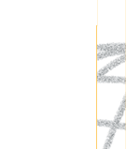 |  | 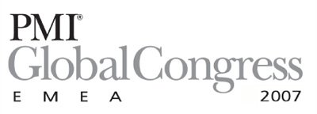

Не забудьте сделать отметку в своем календаре – 14-16 мая в Будапеште (Венгрия) будет проводиться Всемирный конгресс Американского института управления проектами (PMI). На этом конгрессе те, кто принимает решения, и РМ практики соберутся вместе, чтобы представить свои достижения в управлении проектами, в использовании новых продуктов и сервисов и расширении их профессиональной сети.
Кого из профессиональных практиков и принимающих решения Вы хотите встретить на конгрессе? компании из ниже приведенных отраслей:
- Аэрокосмонавтика  - Автоматизация  - Проектирование  - Инженерное обеспечение  - Финансы- Банковское дело – Бухгалтерский учет  - Здравоохранение | - Информация  - Технологии  - Промышленное производство  - Горное дело - Нефте-газовая промышленность  - Фармакология  - Телекоммуникации  - Транспорт

Конгресс – это возможность показать Вашу компанию всему мировому РМ сообществу. Американский институт УП (PMI) предоставляет все возможные пути для максимизации результата от демонстраций (показов) и последующих встреч «один на один». Полная информация об участии в выставке и спонсорстве содержится в специальной брошюре Sponsorship Information Brochure http://congresses.pmi.org/EMEA2007/documents/EMEA2007_Exhibtor&SponsorshipOpper.pdf
или обращайтесь к
Франсуазе Ралевской Françoise Ralewski
francoise.rajewski@pmi.org

